Цель: приобретение навыков анализа и описания горизонтального строения ПТК. Необходимые материалы: линейка, простые и цветные карандаши, калькулятор, палетка, Отсканированная территория района из ландшафтной карты Содержание работы: Оформление условных знаков к карте, заполнение таблицы площадей видов, подродов и родов ландшафтов в границах района (практикум, с. 21)

Работа с картами: Работа с ландшафтной картой Беларуси, масштаб 1: На карте отображено 7 основных и промежуточных классификационных единиц ландшафта: класс – тип – подтип – группа родов – род – подрод – вид. Род (основная единица) – на карте нанесен цветом, вид (основная единица) – штриховкой и цифрами от 1 до 105, подрод (промежуточная единица) показан штриховкой Делаем сканированную копию ПТК своего административного района (в соответствии с заданием) Выписываем условные обозначения, относящиеся только к выполненной карте с указанием 3 классификационных единиц: род – подрод - вид. Все названия классификационных единиц есть в методических указаниях (с.21)

Роды ландшафтов показаны цветом: 1. Холмисто-моренно- озерные разной степени дренированности, с еловыми, вторичными мелколиственными лесами, лугами на дерново-подзолистых, реже заболоченных почвах Подроды ландшафтов показаны штриховкой С поверхностным залеганием супесчано-суглинистой морены, значительно распаханные

Виды ландшафтов обозначены номерами: 1. Мелкохолмистые с сероольховыми кисличными лесами на дерново-слабо- и средне оподзоленных почвах, злаковыми лугами на дерново-подзолисто- глееватых почвах При заполнении таблицы названия родов и видов можно сокращать. НАПРИМЕР: Род: холмисто-моренно- озерные Подрод: С поверхностным залеганием супесчано- суглинистой морены Вид: мелкохолмистые

1.2. Расчетный блок. В рабочей тетради расчертить таблицу 3 и заполнить все графы В графу 1 записывается общая площадь района. Далее подсчитывается площадь каждого вида ландшафтов в км 2 и заполняются графы 8, 9. После этого определяется площадь подродов ландшафтов как сумма площадей составляющих их видов и заполняются графы 5, 6. Далее вычисляется площадь родов ландшафтов как сумма площадей составляющих их видов и заполняются графы 2, 3. Второй этап - перевод площадей в проценты. Для этого определяем процентное соотношение площадей имеющихся на его территории родов ландшафтов и заполняем графу 4. Так же рассчитываем соотношение площадей подродов ландшафтов (графа 7) и видов ландшафтов (графа 10). Таблица 3

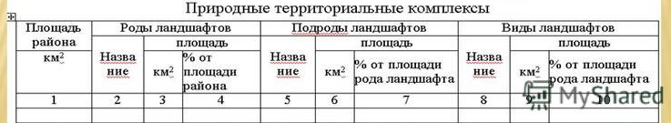

Лабораторная работа 3. Цель: характеристика ландшафтов района и выполнение диаграмм (практикум, с.28-30) Структура родов ландшафтов Площадь всего участка, принимаемая за 100 %, изображается в виде круга. Он разбивается на доли пропорционально площади, занимаемой каждым родом (рис. 3). Рис. 3. Структура родов ландшафтов района
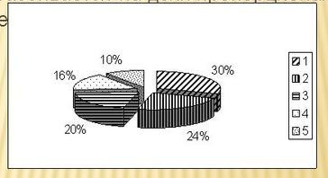

Иллюстративная часть: выполнение диаграмм Структура видов ландшафтов (Горизонтальное строение родов ландшафта) Количество диаграмм равно числу родов в районе. В данном случае в виде круга, принимаемого за 100 %, изображается площадь рода ландшафта. Круг разбивается на секторы, количество которых равно числу видов в пределах рода, а размеры пропорциональны их площадям (рис.4). Условные обозначения Виды ландшафта. 1 - волнисто-западинные, 2 - мелкохолмистые, 3 – платообразные. Рис. 4. Структура видов лессового ландшафта

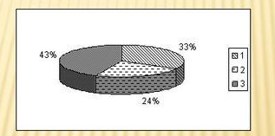


Аналитический блок Анализ и описание выполненных диаграмм по следующему плану: Факторы выделения родов, подродов и видов ландшафтов Характеристика ландшафтов ( в ранге родов) – см. текст учебника «Ландшафтоведение», с Названия доминантных (господствующих) видов ландшафтов в пределах родов. Все работы выполняются в рабочей тетради, которая сдается преподавателю до экзамена. Результаты лабораторных работ 2 и 3 включаются в курсовую работу по ландшафтоведению

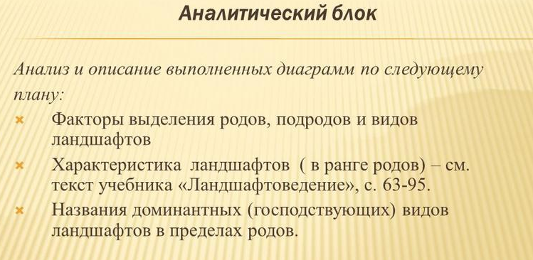
Практическая работа № 11
Тема: Анализ общенаучной ландшафтной карты.
Цель: приобретение умения «чтения» ландшафтной картой как
научной модели.
Задачи:
−€изучить изобразительные средства ландшафтных карт;
−€сформировать умение распознавать информационные слои
ландшафтной карты; «читать» легенду карты;
−€уметь расшифровывать и сопоставить между собой инфор-
мационные слои карты как взаимодополняющие;
−€научить студентов оценивать ландшафтную карту как ком-
плексную основу для различного рода прикладных разработок.

План анализа общенаучной ландшафтной карты.
1. Ландшафтная структура какого региона представлена на карте?
2. Каков масштаб карты?
3. Природные геосистемы какой размерности получили отобра-
жение на карте: ландшафты, географические местности, урочища, фа-
ции?
4. По какому типу построена легенда карты? Является ли она
текстовой, табличной или какой-либо другой?
5. Какие основные разделы включает легенда?
6. Какие способы изображения используются на карте? Для по-
каза чего применяются цветной качественный фон, штриховки, знач-
ки, индексы и другие обозначения?
7. Если карта характеризует ландшафтную структуру равнинной
территории, определите, какой набор природных зон, подзон свой-
ственен ей?
8. Отображены ли на карте помимо зональных интразональные и
экстразональные геосистемы?
9. Если карта характеризует ландшафтную структуру горной
территории, определите, какие спектры высотной зональности свой-
ственны горным макросклонам различной экспозиции?
10. Читается ли на карте ландшафтная ярусность равнин и гор?
Если да, то какие ландшафтные ярусы там представлены?
11. Как подразделяются и характеризуются на карте и в легенде
природные геосистемы по:
а) геолого-геоморфологическим особенностям;
б) увлажнению и дренажу;
в) характеру почвенного и растительного покрова?
12. Можно ли прочитать по карте морфологическую структуру
ландшафтов?
13. Показаны ли на карте антропогенные элементы ландшафтов?
Какие виды антропогенных изменений представлены?
14. Проследите по карте закономерное территориальное сосед-
ство геосистем:
а) ландшафтные катены;
б) нуклеарные геосистемы (ландшафтные хореоны): охарак-
теризуйте их типичными примерами.
5. Сопровождается ли карта ландшафтными профилями, картой
физико-географического районирования, диаграммами, таблицами?
Какую дополнительную информацию они дают?
16. Критически оцените карту: а) достаточно ли логично постро-
ена легенда? б) Не страдает ли карта чрезмерной схематичностью? в)
Не считаете ли вы, что карта перегружена и в связи с этим трудно чи-
тается? г) Удачно ли использованы изобразительные средства карты
(цветной качественный фон, штриховки, значки, индексы)?
17. Пользуясь картой, попытайтесь определить, какие из земель
региона пригодны для неполивного и орошаемого земледелия. Ука-
жите лучшие и худшие в этом отношении земли, отметив их пригод-
ностью для возделывания тех или иных с/х культур.
18. Укажите ландшафты, наиболее пригодные для различных
видов рекреационного использования.
19. Где, в каких ландшафтах вы рекомендовали бы создать особо
охраняемые природные территории (заповедники, национальные при-
родные парки, заказники)?

